CO / EE : El comercio justo en 6 pasos (1’35 hasta 5’32)
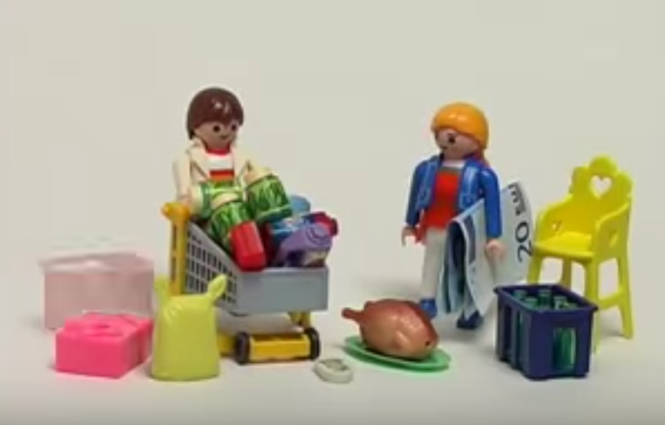

- Si la tabla de chocolate cuesta 1€, ¿ cuánto ganan la industria, los intermediarios y el productor?__________________________________
___________________________________________________________

- Explica por qué la producción de ropa puede dañar el medioambiente?________________________________________________________________________________________________________
___________________________________________________________
- ¿En qué año y en qué país nació el concepto de comercio justo?
___________________________________________________________
- ¿Cuál es la particularidad del comercio justo?
__________________________________________________________________________________________________________________________________________________________________________________________________________________________________________________________________________________________________________________________________________________________________
_________________________________________________________________________________________________________________________________________________________________________________

